关于2011学年第一学期教材征订工作的通知
各学院（部）：
根据教学工作安排，我校的2011学年第一学期的教材征订工作从2011年6月16至6月24日进行。 具体安排如下：
1、6月16日至6月23日为教研室教师订书时间，6月24日为各学院教学院长负责审核提交时间。
2、请各位老师登陆“教务处网站－－教材建设网站――教师网上订书系统”，在规定时间内订购下学期教材。教研室和学院领导审批的密码即上学期所设置的密码。
3、由于学生分布在崂山、四方、高密三个校区，因此请根据不同情况进入“四方、崂山校区订书”和“高密校区订书”两个不同的页面进行操作。
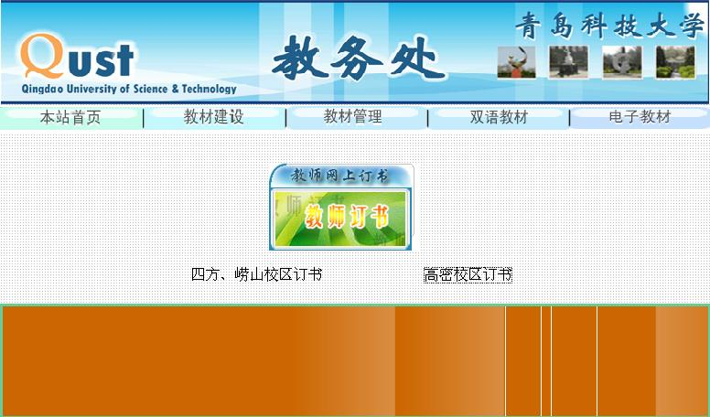
具体区分方法为：
（1）如果任务书中课程针对的班号为6字开头的，例如化专10 61班，计专09 62班等，此为高密校区专业，请通过“高密校区订书”页面进行订书；
（2）如果任务书中课程针对的班号不为6字开头的，例如化工101班，通专092班等，请通过“四方、崂山校区订书”页面进行订书。
4、请各位老师在订书系统中选择所上的课程时，
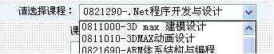
请务必根据教务科所下的教学任务书上的课程编号进行选择，否则在选择好教材后，不能出现所针对的班级列表，而无法选择订书的班级。如果无法选课程或班级，请及时和教材中心联系。
5、教师在预订教材前可通过“查询库存图书”（库存教材信息完整，教师添加方便），进行教材的预订。
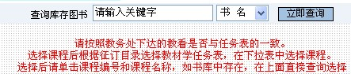
库存没有的教材再自行添加。教师在添加教材时一定要确保信息的正确性和完整性。
6、在相应课程中选择好教材后，请务必根据教学任务书上的必修/选修性质点选相应按钮
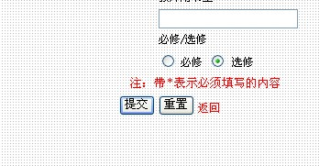
只有在正确选择了必修/选修后提交，才会出现选择班级的页面；
7、教师在填写好订购教材信息以后，必修课程必须认真选择使用教材的班级，选修课不要选择班级；
8、请各学院务必在规定时间内提交教材订购信息， 以确保下学期教学用书尽快到位。

特别说明：根据教育部的有关文件精神要求，请老师们根据课程需要，每门课程只为学生订一本教材，务必不要为学生订购辅导材料以及课外读物。

崂山、四方校区在教材填报过程中如有疑问，请与教材中心联系 崂山：88956098 四方：84022641
高密校区在教材填报过程中如有疑问，请与高密校区教学办联系 电话：0536-2537889

教材中心
2011.6.16

